Для заказа доставки данной работы воспользуйтесь поиском на сайте по ссылке: http://www.mydisser.com/search.html

ДОНЕЦЬКИЙ НАЦІОНАЛЬНИЙ УНІВЕРСИТЕТ

Соколова Яна Володимирівна

УДК 697.32

ПІДВИЩЕННЯ ЕКОЛОГІЧНОЇ БЕЗПЕКИ

ТЕПЛОГЕНЕРУЮЧИХ УСТАНОВОК

КОМУНАЛЬНОГО ГОСПОДАРСТВА

21.06.01 – екологічна безпека

А В Т О Р Е Ф Е Р А Т
дисертації на здобуття наукового ступеня
кандидата технічних наук

Донецьк - 2006

Дисертацією є рукопис.
Робота виконана у Східноукраїнському національному університеті імені Володимира Даля Міністерства освіти і науки України.

Науковий керівник: доктор технічних наук, професор

РАМАЗАНОВ Султанахмед Курбанович,

Східноукраїнський національний університет

імені Володимира Даля, завідувач кафедри

„Економічна кібернетика”

Офіційні опоненти: доктор технічних наук, професор
ВИСОЦЬКИЙ Сергій Павлович,
Автомобільно-дорожній інститут Донецького
національного технічного університету,
завідувач кафедри „Екологія та безпека
життєдіяльності”

кандидат технічних наук, доцент
ІГНАТОВ Олег Романович,
Східноукраїнський національний університет
імені Володимира Даля, директор науково-
дослідного інституту прикладної екології

Провідна установа: Донбаська національна академія будівництва і
архітектури Міністерства освіти і науки України, кафедра «Екологія, безпека життєдіяльності та
прикладна хімія» (м. Макіївка)

Захист відбудеться «___» ______ 2006 р. о ____ годині на засіданні спеціалізованої вченої ради СРД 11.051.09 у Донецьком національному університеті за адресою: 83055, м. Донецьк-55, вул. Університетська, 24.

З дисертацією можна ознайомитися в бібліотеці Донецького національного університету за адресою: 83055, м. Донецьк-55, вул. Університетська, 24.

Автореферат розісланий «___» __________2006 р.

Вчений секретар

спеціалізованої вченої ради,

доктор технічних наук, професор Білоусов В.В.

ЗАГАЛЬНА ХАРАКТЕРИСТИКА РОБОТИ

Актуальність теми. Національна безпека і подальший економічний розвиток України багато в чому визначається ефективним використанням її паливних ресурсів. У цьому зв'язку, важливою народногосподарською проблемою є підвищення економічності об'єктів, що використовують різні види органічного палива. Серйозним наслідком спалювання органічного палива є забруднення навколишнього середовища, а теплопостачання - одна із самих екологічно небезпечних галузей господарського комплексу держави.
Системи теплопостачання (СТС), що споживають більш 20% енергетичних ресурсів, являють собою складний технічний комплекс споруджень, пристроїв, устаткування та комунікацій, призначених для виробництва теплової енергії, її транспортування, розподілу і споживання. Теплогенеруючі установки (ТГУ) СТС є одним з основних джерел забруднення повітряного басейну. Тому їх експлуатація та технологічне удосконалювання здійснюється в умовах жорсткого екологічного моніторингу - систематичному зборі, обробці й аналізі інформації про стан навколишнього середовища, неухильному дотриманні вимог санітарно-гігієнічних норм і екологічної безпеки. Особливо це стосується великих населених пунктів, де мається велика кількість об'єктів житлово-комунального господарства і додаткових супутніх факторів, що обумовлюють погіршення екологічної ситуації. У цьому зв'язку, актуальною задачею є підвищення екологічної безпеки ТГУ комунального господарства.
Рішення наявної актуальної задачі багато в чому зв'язано з розробкою і впровадженням систем регулювання ТГУ, що дозволяють реалізовувати оптимальні закони регулювання теплових режимів, а також технічних рішень, що забезпечують зниження шкідливих викидів ТГУ в навколишнє середовище. Разом з тим, оцінка ефективності заходів щодо підвищення екологічної безпеки ТГУ вимагає адекватних математичних моделей, методик, алгоритмів і програм для розрахунку аеродинамічних характеристик систем ТГУ, визначення сумарного викиду ТГУ в навколишнє середовище, розподілу концентрацій забруднень в атмосфері і приземному шарі.
Підвищення екологічної безпеки ТГУ дозволить не тільки створити умови для нормального функціонування біосфери, а також широко використовувати накопичені вітчизняні та зарубіжні досягнення в галузі ресурсо- і енергозберігаючих технологій.

Зв'язок з науковими програмами, планами, темами
Дисертаційна робота виконана в рамках розділу «Науково-технічний та інноваційний розвиток» «Програми соціально-економічного та культурного розвитку Луганської області на 1999-2010 роки», держбюджетної науково-дослідної теми Міністерства освіти і науки України ГН-16-01 «Теорія і методи аналізу та моделювання газодинамічних характеристик промислових викидів техногенно-небезпечних об'єктів» (№ держ. реєстрації 0101U003276), госпдоговірної науково-дослідної теми «Шляхи реалізації енергозберігаючих технологій у системах теплопостачання Луганської області” (№ держ. реєстрації 0103U000136).
Тема дисертації відповідає актуальним напрямкам науково-технічної політики України в рамках Постанови Кабінету Міністрів України від 22.08.2000 р. № 1313 «Про затвердження програми запобігання і реагування на надзвичайні ситуації техногенного і природного характеру на 2000-2005 роки з метою комплексного вирішення проблем захисту населення і територій від надзвичайних ситуацій техногенного і природного характеру, в інтересах безпеки окремої людини, суспільства, національного надбання і навколишнього середовища».

Мета і задачі дослідження
Метою роботи є теоретичне та експериментальне обґрунтування зниження шкідливих речовин у викидах ТГУ комунального господарства за рахунок розробки технічних рішень і рекомендацій з удосконалення систем регулювання теплових режимів ТГУ та на основі прогнозування характеристик викидів.
Для досягнення поставленої мети сформульовані наступні задачі:
- виконати аналіз існуючих методів і способів зниження шкідливих викидів ТГУ та можливості підвищення показників їхньої екологічної безпеки;
- розробити математичну модель турбулентної течії газового потоку в каналах систем ТГУ для прогнозу характеристик викидів через димову трубу ТГУ;
- розробити математичну модель визначення об'ємної витрати газового потоку через димову трубу ТГУ на основі розрахунку характеристик стаціонарних режимів роботи дуттьових та димовсмоктувальних систем для прогнозу сумарного викиду в навколишнє середовище;
- розробити математичну модель поширення викидів ТГУ в навколишнім середовищі для прогнозу розподілу концентрації забруднень в атмосфері та приземному шарі;
- розробити методики, алгоритми і програми для розрахунку турбулентних течій газових потоків у каналах систем ТГУ, сумарного викиду ТГУ в навколишнє середовище, розподілу концентрації забруднень в атмосфері та приземному шарі;
- виконати комплексні експериментальні дослідження характеристик викидів ТГУ комунального господарства, оцінити адекватність математичних моделей з метою подальшого їх використання для прогнозу ефективності заходів щодо підвищення екологічної безпеки ТГУ;
- розробити технічні рішення та рекомендації з удосконалювання систем регулювання теплових режимів ТГУ, що забезпечують зниження шкідливих речовин у викидах;
- упровадити результати досліджень на об'єктах житлово-комунального господарства.
Об'єкт дослідження – екологічна безпека ТГУ комунального господарства.
Предмет дослідження – характеристики викидів ТГУ, системи та пристрої регулювання теплових режимів ТГУ.

Методи дослідження. Методологічну основу проведених автором досліджень складає системний підхід до моделювання газодинамічних параметрів, показників якості систем регулювання й екологічної ефективності ТГУ. В основі математичних моделей лежать класичні рівняння механіки суцільного середовища (рівняння енергії, нерозривності і стану середовища, рівняння руху і масопереносу) та теорії автоматичного регулювання. У ряді випадків використані емпіричні залежності і наближені формули, що є цілком припустимим при моделюванні таких складних об'єктів, якими є ТГУ комунального господарства.
При виконанні експериментальних досліджень використані статистичні методи планування експерименту й обробки дослідних даних.
Достовірність наукових результатів дисертації підтверджується адекватністю даних, отриманих на математичних моделях, що обумовлено відповідністю прийнятих допущень характеру розв'язуваних задач, обґрунтованим вибором контрольно-вимірювальної апаратури, методів обробки експериментальних даних.

Наукова новизна отриманих результатів
- запропоновано адекватний математичний апарат, що включає адаптовані для умов роботи ТГУ комунального господарства:

- модель турбулентної течії газового потоку в каналах систем ТГУ з використанням k-ε моделі турбулентності, обґрунтованої методом розмірностей на основі π-теореми;

- модель визначення об'ємної витрати газового потоку через димову трубу ТГУ на основі розрахунку характеристик стаціонарних режимів роботи дуттьових та димовсмоктувальних систем з урахуванням аеродинамічних характеристик вентиляторів і повітроводів, режиму течії і властивостей газового потоку, опору запірно-регулюючих пристроїв;

- модель поширення викидів ТГУ в навколишнім середовищі, що враховує вплив на коефіцієнт турбулентної дифузії умов розсіювання, характеристик турбулентності та фізико-механічних властивостей продуктів згоряння.

Математичний апарат дозволяє прогнозувати аеродинамічні характеристики викидів через димову трубу, сумарний викид у навколишнє середовище, розподіл концентрації забруднень в атмосфері та приземному шарі, а також оцінювати ефективність заходів щодо підвищення екологічної безпеки ТГУ.
- встановлені залежності для оцінки погрішності визначення витратної швидкості газового потоку в димовій трубі з урахуванням режиму течії середовища, які дозволяють вибрати місце розташування засобів контролю, що відповідає усередненим характеристикам викидів;
- набули подальший розвиток методи проектування ТГУ в галузі застосування нелінійних регуляторів й регуляторів з елементами нечіткої логіки, що дозволило удосконалити системи регулювання теплових режимів та забезпечити підвищення екологічної безпеки й економічної ефективності ТГУ.

Практичне значення і впровадження результатів дослідження
- розроблені методики, алгоритми і програми розрахунку турбулентної течії газового потоку в каналах систем ТГУ, об'ємної витрати газового потоку через димову трубу ТГУ, поширення викидів ТГУ в навколишнім середовищі, що дозволяють прогнозувати характеристики викидів через димову трубу, сумарний викид у навколишнє середовище, розподіл концентрації забруднень в атмосфері та приземному шарі;
- розроблені рекомендації з удосконалювання систем регулювання теплових режимів ТГУ, що забезпечують підвищення екологічної безпеки й економічної ефективності ТГУ;
- розроблені елементи нечіткої логіки та пропорційно-інтегрально-диференціальний (ПІД) регулятор з елементами нечіткої логіки для удосконалювання систем регулювання теплових режимів ТГУ, що захищені патентами України;
- розроблена конструкція інжекційного газового пальника, що захищена патентом України та забезпечує зниження шкідливих викидів ТГУ через димові труби.
Результати дисертаційної роботи використані та впроваджені на Луганському обласному комунальному теплозабезпечуючому підприємстві (ЛОКТП) «Луганськтеплокомуненерго», у Головному інституті проблем реконструкції, експлуатації та інженерного захисту промислових, житлових і цивільних об’єктів Академії будівництва України, у навчальному процесі Східноукраїнського національного університету імені Володимира Даля (СНУ ім. В. Даля), що підтверджується відповідними актами впровадження.

Особистий внесок здобувача

Приведені в дисертаційній роботі результати досліджень отримані здобувачем самостійно. Автором запропонований адекватний математичний апарат, що включає адаптовані для умов роботи ТГУ комунального господарства модель турбулентної течії газового потоку в каналах систем ТГУ, модель визначення об'ємної витрати газового потоку через димову трубу на основі розрахунку характеристик стаціонарних режимів роботи дуттьових та димовсмоктувальних систем, модель поширення викидів в навколишнім середовищі; встановлені апроксимаційні залежності для оцінки погрішності визначення витратної швидкості газового потоку в димовій трубі з урахуванням режиму течії середовища; набули подальший розвиток методи проектування ТГУ в галузі застосування нелінійних регуляторів й регуляторів з елементами нечіткої логіки; розроблені методики, алгоритми і програми розрахунку характеристик викидів ТГУ; розроблені рекомендації з удосконалювання систем регулювання теплових режимів ТГУ; розроблені конструктивні вузли елементів нечіткої логіки та структурні елементи ПІД-регулятора для удосконалювання систем регулювання теплових режимів ТГУ; розроблені конструктивні елементи інжекційного газового пальника; разом зі співробітниками ЛОКТП «Луганськтеплокомуненерго» впроваджені результати досліджень на об'єктах житлово-комунального господарства Луганської області.

Апробація результатів роботи
Результати досліджень повідомлені, обговорені й схвалені на міжнародному науково-практичному семінарі «Пріоритети стійкого розвитку великих міст» (м. Харків, 2004 р.); на IX, X, XI міжнародних науково-практичних конференціях «Університет і регіон» (м. Луганськ, 2003-2005 рр.); міжнародної науково-технічної конференції „Енергозбереження, безпека, екологія в промисловості і комунальній сфері” (м. Ялта, 2003 р.), на науково-технічних конференціях професорсько-викладацького складу СНУ ім. В. Даля (2002-2005 рр.), на науково-технічних конференціях Донбаської національної академії будівництва і архітектури (2004-2006 рр.).
У повному обсязі результати і висновки дисертації доповідалися на розширеному засіданні кафедри економічної кібернетики СНУ ім. В.Даля (2006 р.), кафедри фізики нерівноважних процесів, метрології і екології Донецького національного університету (2006 р.).

Публікації. Основний зміст дисертації опублікований у 20 роботах, з яких 2 монографії, 8 статей у наукових спеціалізованих журналах, 7 патентів України на винаходи та корисні моделі, 1 матеріали доповіді на міжнародній науково-технічній конференції, 2 звіти про науково-дослідну роботу.
У роботах, що опубліковані в співавторстві, здобувачеві належить участь у науковій постановці задач та їх рішеннях, аналіз отриманих результатів і висновки. Список основних публікацій по темі дисертації наведений наприкінці автореферату.

Структура й обсяг дисертації. Дисертація складається з вступу, п'яти розділів, висновків, списку використаних джерел з 150 найменувань на 15 сторінках, 4 додатків на 27 сторінках. Загальний обсяг дисертації 168 сторінок, з яких 120 сторінок основного тексту, робота має 42 рисунки та 7 таблиць.

ОСНОВНИЙ ЗМІСТ РОБОТИ

У вступі обґрунтована актуальність теми дисертаційної роботи, сформульовані мета і задачі наукового дослідження, викладена наукова новизна, практична цінність і реалізація результатів роботи.
Перший розділ дисертації представляє розгорнутий огляд стану проблеми в емпіричному, теоретичному і практичному аспектах. Дано детальний аналіз робіт, присвячених причинам та умовам забруднення навколишнього середовища ТГУ, методам та способам зниження шкідливих речовин у викидах ТГУ, питанням прогнозування викидів ТГУ. Приділена увага математичному моделюванню турбулентних газових потоків, розрахунку характеристик вентиляційних систем, моделюванню процесів дифузії домішки в атмосфері, регулюванню теплових режимів ТГУ, екології, конструкціям систем ТГУ і характеристикам їхніх елементів.
Відзначається, що великий обсяг у згаданих областях досліджень виконується в Україні, різними організаціями країн СНД і країн далекого зарубіжжя. Ця проблематика широко представлена в роботах вчених в області екології, гідроаеродинаміки, вентиляції, процесів регулювання теплогенеруючих установок (М.Д. Андрійчук, Є.В. Бруяцький, С.П. Висоцький, М.І. Болонов, Г.Я. Дрозд, В.Ф. Губар, Я.А. Гусєнцова, В.П. Корбут, Ф.В. Недопьокін., А.О. Каргін, В.М. Качан, А.О. Коваленко, І.Л. Повх, С.К. Рамазанов, О.Ф. Редько, А.І. Сердюк, В.І. Соколов, М.Ф. Смирний, О.Б. Ступін, В.М.Талієв, В.М. Ужов, В.К. Хрущ, А.А. Худенко та ін.).
На основі аналізу існуючих методів і способів зниження шкідливих речовин у викидах ТГУ розглянуті можливості підвищення показників їхньої екологічної безпеки. Показано, що оцінка ефективності певних заходів потребує адекватного математичного апарату для прогнозування характеристик викидів ТГУ, зокрема, математичних моделей турбулентної течії газового потоку в каналах систем ТГУ, визначення об'ємної витрати газового потоку через димову трубу ТГУ, поширення викидів ТГУ в навколишнім середовищі.
Відзначається, що одним з основних ресурсів для зниження шкідливих викидів ТГУ в навколишнє середовище є удосконалення систем регулювання теплових режимів ТГУ, розробка і впровадження технічних рішень, що комплексно підвищують екологічну безпеку й економічну ефективність ТГУ.
На підставі виконаного огляду теоретичних та експериментальних робіт сформульовані мета і конкретні задачі дослідження, які приведені на початку автореферату.
В другому розділі запропоновані математичні моделі турбулентної течії газового потоку для каналів систем ТГУ і визначення сумарної об'ємної витрати газового потоку через димову трубу ТГУ.
Для прогнозування характеристик викидів у каналах систем ТГУ адаптована математична модель турбулентного газового потоку, де використана k−ε модель турбулентності, застосування якої для розрахунку пристінкової турбулентності обґрунтовано методом розмірностей на основі π-теореми. До складу математичної моделі увійшли рівняння руху Рейнольдса, що спрощені до умов роботи вентиляційних систем ТГУ; рівняння нерозривності; «зв'язка Прандтля-Коломогорова» для визначення турбулентної в’язкості через кінетичну енергію турбулентності k та швидкість дисипації кінетичної енергії турбулентності ε; залежність для швидкості генерації турбулентності; рівняння переносу для кінетичної енергії турбулентності і швидкості її дисипації. Математична модель дозволяє прогнозувати аеродинамічні характеристики викидів у димовій трубі ТГУ, для чого розроблені методика, алгоритм і програма його реалізації.
Запропонована математична модель визначення об'ємної витрати газового потоку через димову трубу ТГУ на основі розрахунку характеристик стаціонарних режимів роботи дуттьових і димовсмоктувальних систем, що враховує аеродинамічні характеристики вентиляторів і повітроводів, режим течії і властивості газового потоку, опір запірно-регулюючих пристроїв.
Вентиляційна система ТГУ представлена як сукупність окремих ділянок з установленими дуттьовим і димовсмоктувальними вентиляторами. Усі ділянки зв`язані на виході в єдиний канал - вентиляційну трубу. Відповідно до розрахункової схеми, приведеної на рис. 1, вважається, що в мережі мається I ділянок з відповідним номером i =1, 2, ... I, на кожній з яких встановлений 1i-й дуттьовий перед i-м теплогенератором (ТГ_{i}) і 2i-й димовсмоктувальний вентилятори.

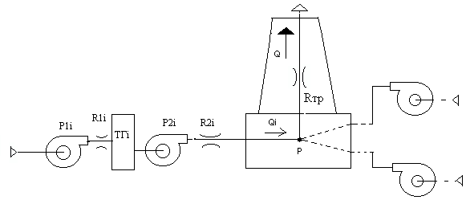
Рис. 1. Розрахункова схема

Сумарна характеристика дуттьового і димовсмоктувального вентиляторів представлена у виді тричлена

$p_{v\text{.}i}=a_{i}+b_{i}Q_{i}+c_{i}Q_{i}^{2}$ , (2)

де p_{v.i} - сума повних тисків 1i -го дуттьового 2і-го димовсмоктувального вентиляторів, Q_{i} - витрата на i -ій ділянці , a_{i} , b_{i} , c_{i} - коефіцієнти апроксимації сумарної напірної характеристики.
Математична модель для розрахунку аеродинамічних характеристик вентиляційної системи ТГУ представлена рівняннями для об'ємної витрати сумарного викиду, тиску на вході вихідного каналу і рівняннями Бернуллі для кожної лінійної ділянки:

$Q=\sum_{i=1}^{I}{Q_{i}}$; (3)
$p=p_{\text{ст}\text{.}\text{тр}}+R_{\text{тр}}Q^{2}$; (4)
$a_{i}+b_{i}Q_{i}+c_{i}Q_{i}^{2}=p+p_{\text{ст}\text{.}i}+R_{i}Q_{i}^{2};\text{} i=1,I$. (5)

У даній системі позначені через р_{ст}._{i} (i =1, 2, ...I) потрібні статичні тиски; R_{i} (i =1, 2, ...I) приведені опори ділянок магістралей, що дорівнюють сумі приведених опорів дуттьового R_{1i} і димовсмоктувального R_{2i} трактів; через р_{ст}._{тр} і R_{тр} потрібний статичний тиск і приведений опір централізованої вентиляційної труби. Відзначимо, що значення приведених опорів установлюються на підставі відомих залежностей для визначення втрат на гідравлічне тертя і місцеві опори.
Розроблено методику, алгоритм і програму його реалізації для оцінки сумарного викиду ТГУ в навколишнє середовище.
У третьому розділі розглянута математична модель поширення викидів ТГУ в навколишнім середовищі, на основі якої побудована методика оцінки розподілу концентрації забруднень в атмосфері і приземному шарі для декількох джерел забруднення.
Фізичний механізм переносу забруднюючих речовин описаний наступним способом

$\begin{aligned}\frac{∂ϕ}{∂t}+\frac{∂uϕ}{∂x}+\frac{∂vϕ}{∂y}+\frac{∂\left(w−w_{s}\right)ϕ}{∂z}+\text{σϕ}= \\ \text{div}\left(μ∇ϕ\right)+\sum_{i=1}^{N}{q_{i}\left(t\right)δ\left(r−r_{i}\left(t\right)\right),}\end{aligned}$ (6)

де ϕ – концентрація забруднюючої речовини в одиниці об'єму повітря; u,v,w – компоненти вектора швидкості повітряного середовища в декартовій системі координат X,Y,Z (площина XOY відповідає поверхні Землі); w_{s} – швидкість гравітаційного осідання вагомих часток забруднюючої речовини; σ – коефіцієнт розпаду, що враховує зміну концентрації домішки з часом за рахунок хімічного розкладання забруднення; µ – коефіцієнт турбулентної дифузії; q_{i} – інтенсивність крапкових джерел забруднення; $r_{i}=\left(x_{i},y_{i},z_{i}\right)$ – місце розташування крапкових джерел забруднення; N- число джерел; $δ\left(r−r_{0}\right)$ – дельта-функція Дірака; t – час.
Математична модель розглянутого процесу разом із граничними умовами являє собою систему диференціальних рівнянь у частинних похідних, тому рішення проводилося чисельним методом. З чисельних методів використаний метод кінцевих елементів, що є найбільш універсальним для розрахунку полів. Він відрізняється гнучкістю, простотою програмування, а також тим, що добре підходить для інтерпретації фізики досліджуваного явища.
В якості вихідних даних розглядаються характеристики викидів і умови поширення забруднюючих речовин, що повинні дозволити однозначно оцінити концентрацію домішки в навколишнім середовищі і кількість домішки, яка осаджується на земну поверхню, що являють собою підсумкові, вихідні дані моделі.
При визначенні коефіцієнта турбулентної дифузії комплексно враховані умови розсіювання, характеристики турбулентності, фізико-хімічні властивості продуктів згоряння і ряд інших факторів. Зокрема, певну увагу було приділено визначенню залежності коефіцієнта дифузії від швидкості вітру, що було здійснено на основі ряду додаткових чисельних процедур, виходячи з досягнення збігу теоретичного й емпіричного значень відстані від стаціонарного джерела до місця максимальної концентрації.
Як приклад розрахунку, на рис. 2 показаний розподіл концентрації забруднень у перетині, що проходить уздовж напрямку вітру й перпендикулярно земної поверхні, при середньому для регіону значенні швидкості вітру 4 м/с.
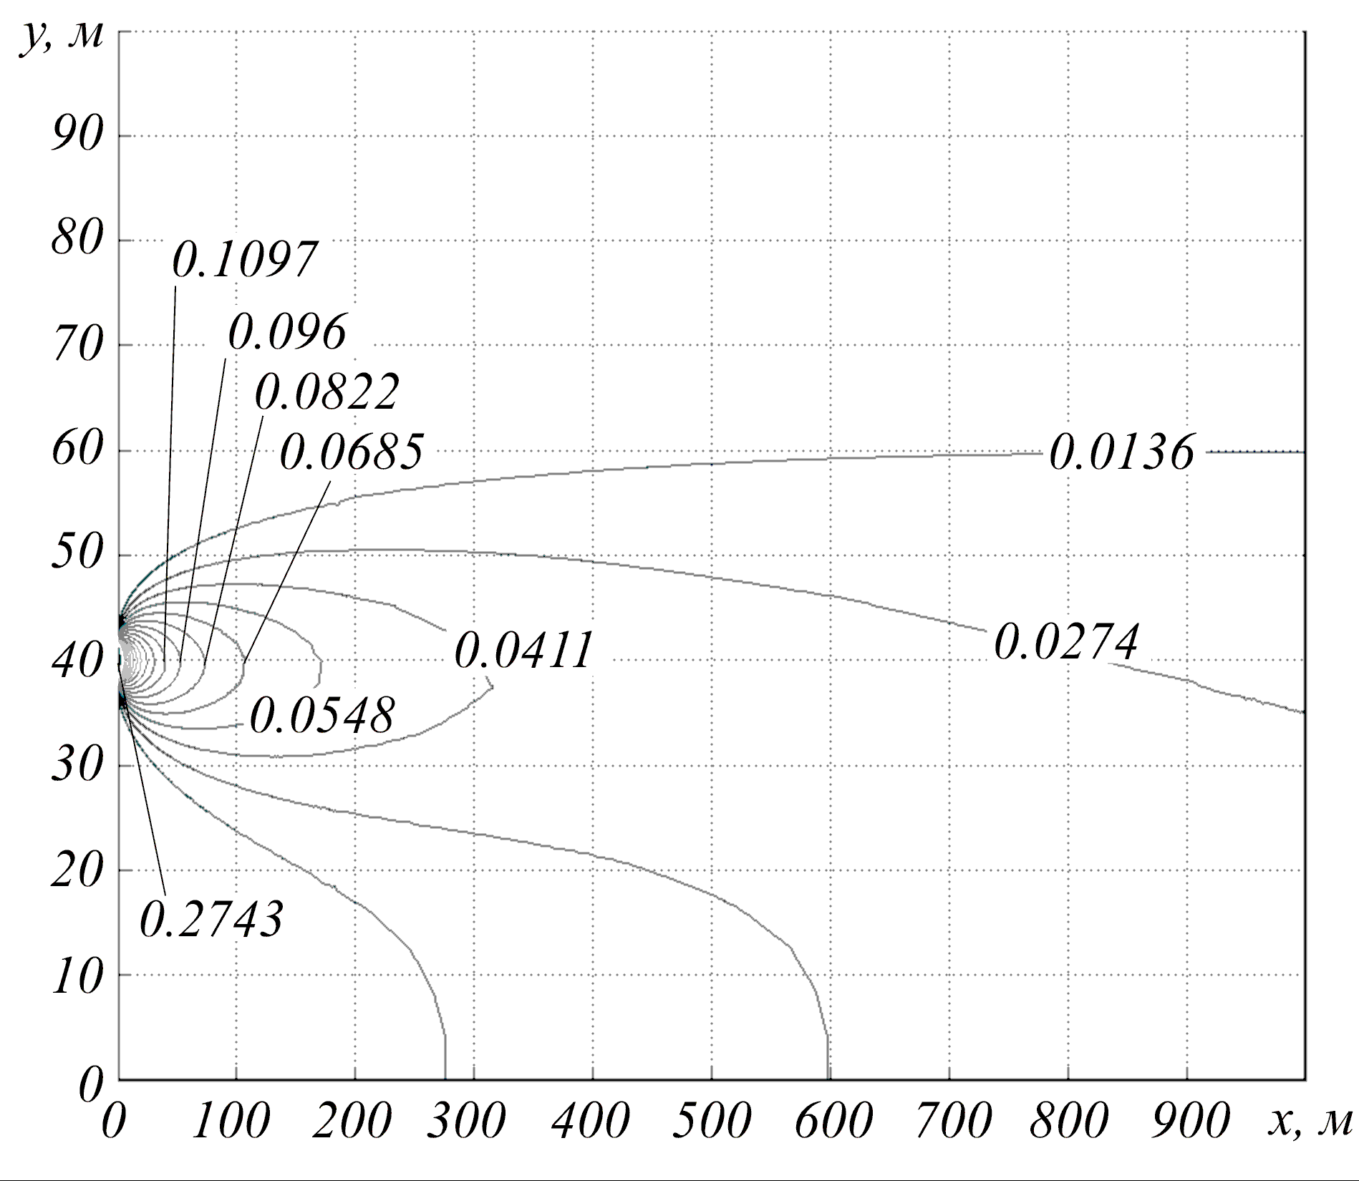

Рис. 2. Розподіл концентрації, мг/м³, уздовж напрямку вітру

Запропоновану математичну модель, методику, алгоритм і програму було використано для розрахунку забруднень поруч котелень і розподілу концентрації забруднень на поверхні землі навколо них.
У четвертому розділі детально викладені методи проведення експериментальних досліджень і засобів контролю характеристик викидів ТГУ.
Концентрація оксидів азоту та вуглецю в продуктах згоряння котлоагрегатів визначалася за допомогою газоаналізатора „EcoLine Plus”. Результати виміру вмісту шкідливих викидів приймалися граничними умовами для чисельного розрахунку розподілу концентрації забруднень у навколишньому середовищі.
Визначення швидкості, витрати і тиску газових потоків виконувалося традиційними засобами з використанням трубок Піто-Прандтля. Розташування засобів контролю викидів у димовій трубі здійснювалося з урахуванням режиму течії та погрішності, що внесена місцем розташування датчика. Отримана наступна апроксимаційна залежність між погрішністю визначення середньої (витратної) швидкості та радіусом установки датчика
$δ=\left|\left(1+1,5n\right){\left(1−2r/D\right)}^{n}\right|$, (7)

де δ - погрішність визначення швидкості; D - внутрішній діаметр димової труби; r - радіус установки датчика; n - параметр із діапазону 0,14-0,17, що встановлюється в залежності від числа Рейнольдса Re.
Розрахункові дані розподілу концентрації забруднень в навколишньому середовищі зіставлялися з даними систематичних спостережень екологічних служб Луганської області.
Перевірка адекватності математичних моделей у роботі виконувалася за критерієм Фішера. Його експериментальне значення не перевищувало табличного при ступені довірчої імовірності 0,95, що дозволяло судити про адекватність математичних моделей. На основі виконаних комплексних експериментальних досліджень характеристик викидів ТГУ на об'єктах житлово-комунального господарства Луганської області підтверджена адекватність математичних моделей розрахунку обсягу викидів і поширення викидів у навколишнім середовищі, що дозволило їх надалі використовувати для прогнозу ефективності заходів щодо підвищення екологічної безпеки ТГУ.
У п'ятому розділі розроблені заходи щодо зниження шкідливих речовин у викидах ТГУ, які полягають у розробці технічних рішень та рекомендацій з удосконалювання систем регулювання теплових режимів, що забезпечують підвищення екологічної безпеки ТГУ за рахунок зменшення у викидах вмісту оксидів азоту та вуглецю.
Передатні функції котлових установок різної потужності при навантаженні і розвантаженні мають однакову структуру, але різні постійні часу. Тому регулятори, що використовуються для забезпечення екологічно оптимальних теплових режимів ТГУ, повинні бути нелінійні або побудованими з використанням елементів нечіткої логіки. С урахуванням цього розроблені рекомендації з удосконалення систем регулювання теплових режимів ТГУ, зокрема, по використанню регуляторів з елементами нечіткої логіки для системи регулювання температури теплоносія та нелінійних регуляторів для системи підтримки оптимального коефіцієнта надлишку повітря, що дозволило при зниженні шкідливих речовин у викидах досягти також підвищення ККД котлів.
Розроблені елементи нечіткої логіки для систем регулювання теплових режимів ТГУ, які захищені патентами України. Виконано оптимізацію геометричних параметрів пневматичних елементів нечіткої логіки, що забезпечують ширину зони пропущення частотного сигналу до 2 Гц.
Розроблений ПІД-регулятор з елементами нечіткої логіки для систем регулювання теплових режимів ТГУ, захищений патентом України. Особливістю регулятора є наявність елементів нечіткої логіки, на входи яких надходять сигнали поточного значення параметра, що регулюється, і його похідній, а на виході формується один сигнал (МАХ або МІN). Даний сигнал надходить до пропорційної, інтегральної й диференціальної ланці, а після суматора формується вихідний сигнал. Тому забезпечується можливість підвищення показників якості регулювання об'єкта.
На базі ПІД-регулятора запропонована система автоматичного регулювання температури теплоносія (рис. 3), яка забезпечує оптимальне значення коефіцієнту надлишку повітря, що дозволяє комплексно підвищувати екологічну безпеку та економічну ефективність ТГУ.

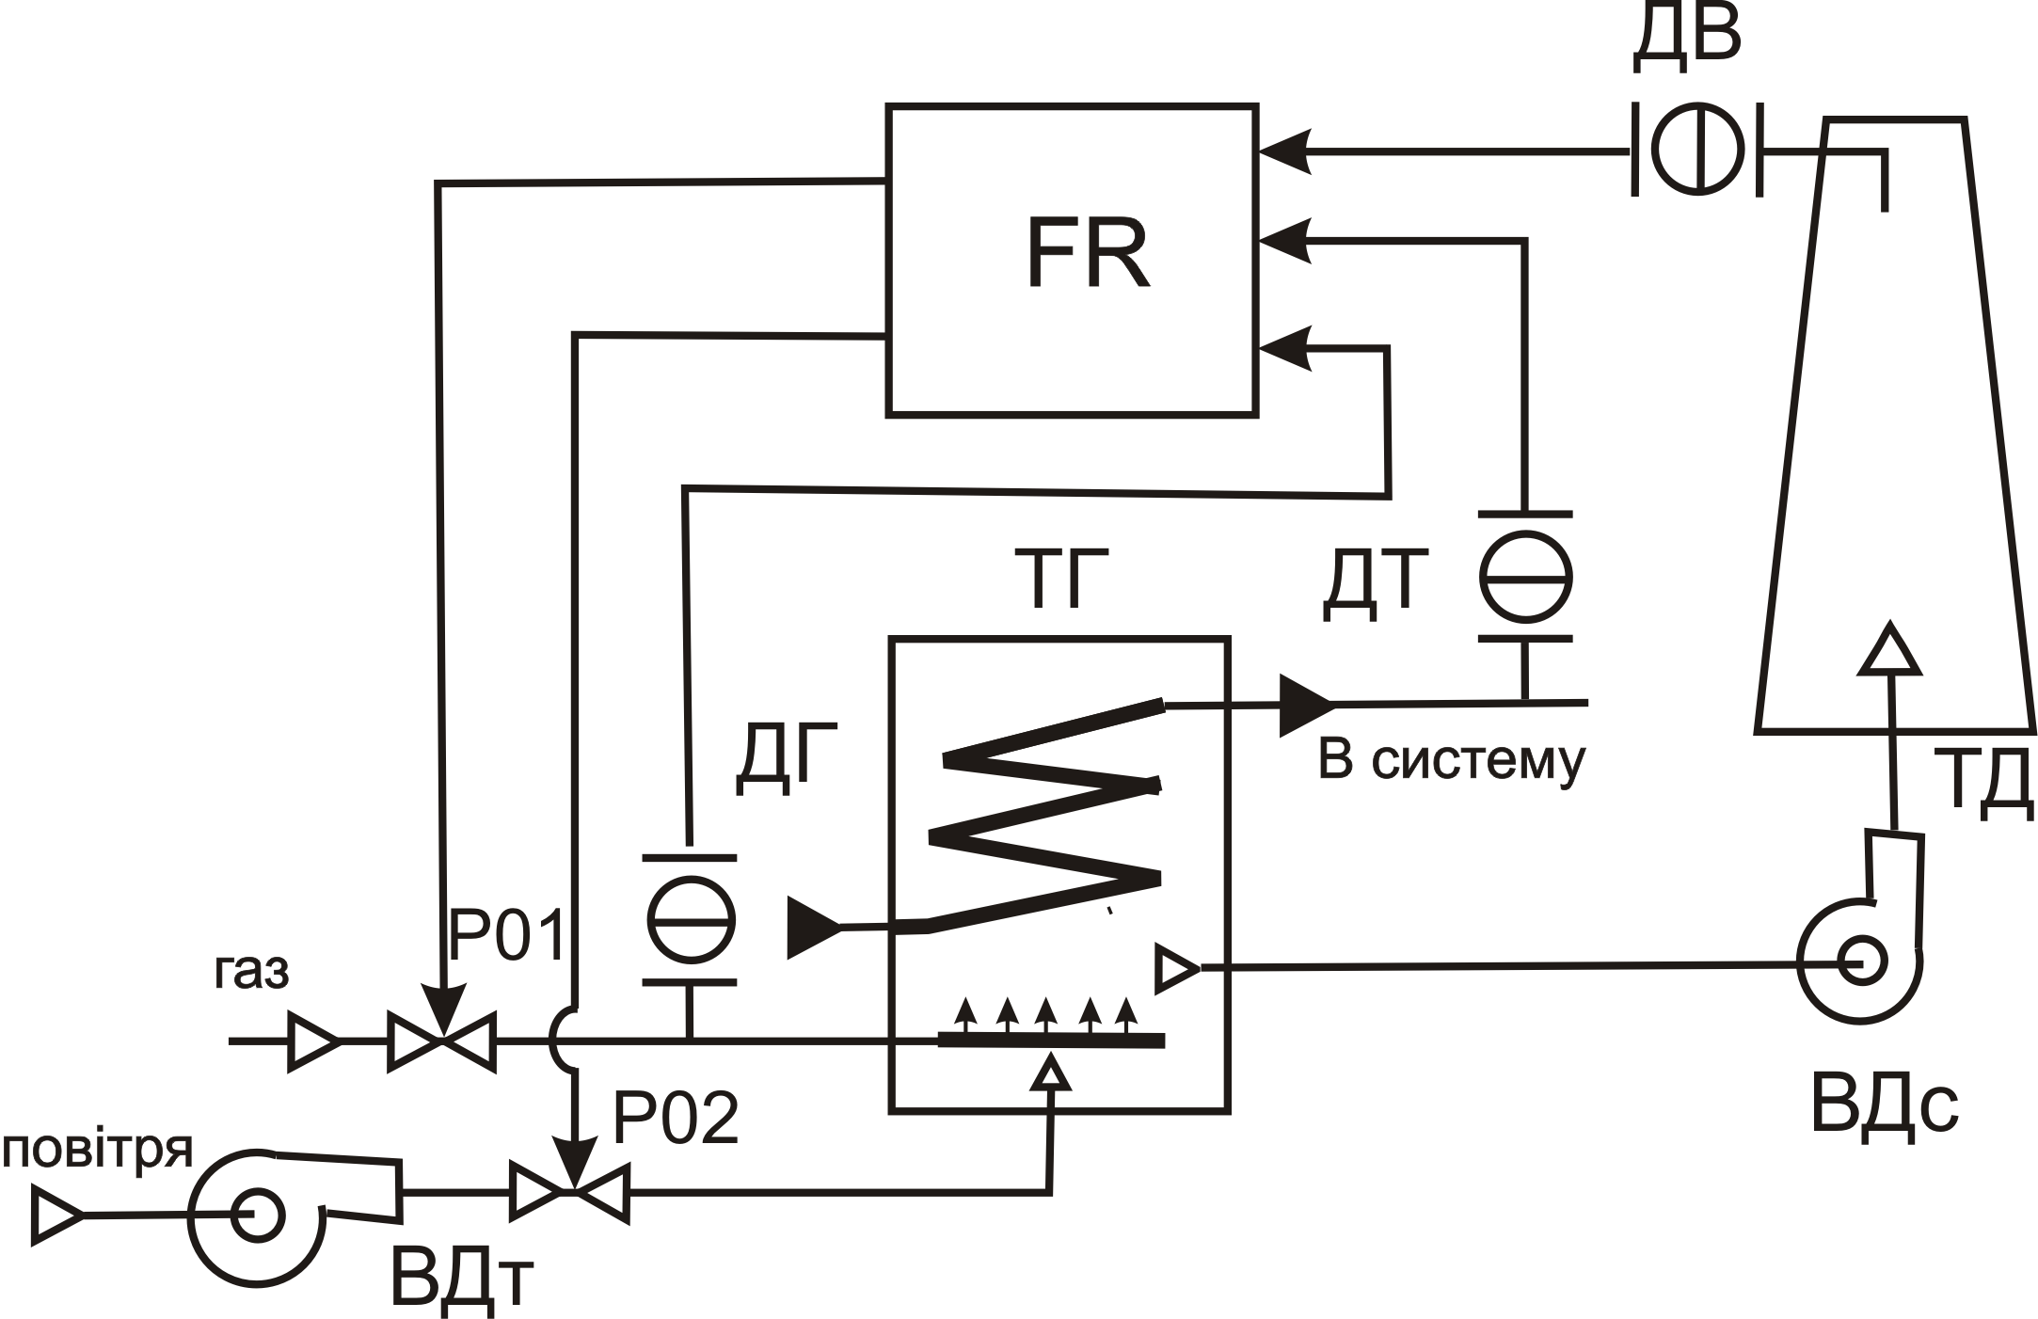

Рис. 3. Система автоматичного регулювання температури теплоносія

На представленій схемі показані: ТГ- теплогенератор; FR - регулятор нечіткої логіки, що включає окремі ПІД-регулятори з елементами нечіткої логіки по кожному вхідному сигналу; ВДт - дуттьовий вентилятор; ВДс - димовсмоктувальний вентилятор; ДТ - датчик температури теплоносія; ДВ - датчик характеристик викидів; ДГ - датчик витрати первинного теплоносія (газу); РО1 - регулюючий орган витрати газу; РО2 - регулюючий орган витрати повітря.
У роботі наведений алгоритм нечіткого управління. Відзначено, що наявність датчика витрати газу ДГ та датчика характеристик викидів ДВ дозволяє комплексно забезпечувати екологічну безпеку та економічну ефективність ТГУ.
Розроблена і впроваджена конструкція інжекційного газового пальника, що захищена патентом України. Запропонований інжекційний газовий пальник представлений на рис. 4.
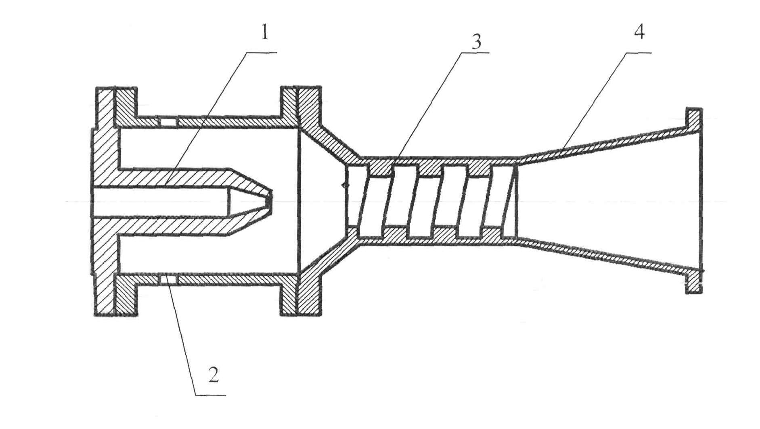
Робота пальника здійснюється наступним чином: струмінь газу, що витікає з форсунки 1, захоплює повітря з каналу подачі повітря 2 і потім різнорідний потік газу та повітря надходить у камеру змішання 3. Наявність на внутрішній поверхні камери змішання 3 гвинтової нарізки приводить до додаткової турбулізації потоку за рахунок поперечних коливань та приданню потоку на виході вихрової складової. За рахунок цього підсилюються природні дифузійні процеси і прискорюється одержання однорідної газоповітряної суміші. У дифузорі 4 відбувається відновлення статичного тиску газоповітряного потоку. Таким чином, відбувається ефективне згоряння газу при оптимальному коефіцієнті надлишку повітря, що дозволяє знизити вміст шкідливих речовин у викидах ТГУ.
Рис. 4. Інжекційний газовий пальник

Наукові та практичні результати впроваджені на ЛОКТП «Луганськтеплокомуненерго», у Головному інституті проблем реконструкції, експлуатації та інженерного захисту промислових, житлових і цивільних об’єктів Академії будівництва України, у навчальному процесі СНУ ім. В.Даля. Використання запропонованих рішень на об'єктах житлово-комунального господарства Луганської області дозволило досягти зниження у викидах котлів вміст оксидів азоту до рівня 60 мг/нм³ при підвищенні ККД на 0,3%.

ВИСНОВКИ

- Теоретично та експериментально обґрунтовано зниження викидів шкідливих речовин ТГУ за рахунок розробки технічних рішень і рекомендацій з удосконалення систем регулювання теплових режимів та на основі прогнозування характеристик викидів, що дозволило підвищити екологічну безпеку ТГУ комунального господарства.

- Запропоновано математичний апарат, що включає адаптовані для умов роботи ТГУ комунального господарства:
- модель турбулентної течії газового потоку в каналах систем ТГУ з використанням k-ε моделі турбулентності, обґрунтованої методом розмірностей на основі π-теореми;
- модель визначення об'ємної витрати газового потоку через димову трубу ТГУ на основі розрахунку характеристик стаціонарних режимів роботи дуттьових та димовсмоктувальних систем з урахуванням аеродинамічних характеристик вентиляторів і повітроводів, режиму течії і властивостей газового потоку, опору запірно-регулюючих пристроїв;
- модель поширення викидів ТГУ в навколишнім середовищі, що враховує вплив на коефіцієнт турбулентної дифузії умов розсіювання, характеристик турбулентності та фізико-механічних властивостей продуктів згоряння.
Математичний апарат дозволяє прогнозувати аеродинамічні характеристики викидів через димову трубу, сумарний викид у навколишнє середовище, розподіл концентрації забруднень в атмосфері та приземному шарі, а також оцінювати ефективність заходів щодо підвищення екологічної безпеки ТГУ.
- Виконано комплексні експериментальні дослідження характеристик викидів ТГУ на об'єктах житлово-комунального господарства Луганської області. Розташування засобів контролю викидів у димовій трубі здійснювалося з урахуванням режиму течії та погрішності, що внесена місцем розташування датчика, з використанням отриманих апроксимаційних залежностей. На підставі експериментальних даних підтверджена адекватність математичного апарату для прогнозування характеристик викидів, що дозволяє використовувати його для оцінки ефективності заходів щодо підвищення екологічної безпеки ТГУ.
- Удосконалення систем регулювання теплових режимів ТГУ, зокрема, використанням регуляторів з елементами нечіткої логіки для системи регулювання температури теплоносія та нелінійних регуляторів для системи підтримки оптимального коефіцієнта надлишку повітря, дозволило при зниженні шкідливих речовин у викидах досягти підвищення ККД котлів на 0,3%.
- Розроблені елементи нечіткої логіки та ПІД-регулятор з елементами нечіткої логіки для систем регулювання теплових режимів ТГУ, які захищені патентами України. Виконана оптимізація геометричних параметрів пневматичних елементів нечіткої логіки, що забезпечують ширину зони пропущення частотного сигналу до 2 Гц.
- Розроблена і впроваджена конструкція інжекційного газового пальника, що захищена патентом України. Використання газового пальника дозволило досягти повної однорідності газоповітряної суміші та забезпечити зниження у викидах котлів вміст оксидів азоту до рівня 60 мг/нм³.
- Наукові та практичні результати впроваджені на комунальних теплозабезпечуючих підприємствах, у науково-дослідних організаціях, на об'єктах житлово-комунального господарства Луганської області, економічний ефект від використання запропонованих рішень склав більш ніж 500 тис. грн.

ОСНОВНІ ПУБЛІКАЦІЇ ПО ТЕМІ ДИСЕРТАЦІЇ:

- Андрийчук Н.Д., Гусенцова Я.А., Адамчо (Соколова) Я.В. Моделирование процессов диффузии техногенных загрязнений в атмосфере: Монография. - Луганск, ВНУ им. В.Даля, 2004. - 60 с.
Здобувачем запропоновано врахування впливу на коефіцієнт дифузії умов розсіювання, характеристик турбулентності та фізико-механічних властивостей забруднень. Обґрунтовано використання чисельного методу.
- Андрийчук Н.Д., Баранич Ю.В., Подлесная С.В., Адамчо (Соколова) Я.В. Нечеткая логика в системах регулирования теплогенерирующих установок: Монография. - Луганск: ВНУ им. В.Даля, 2004. - 68 с.
Здобувачем застосовані регулятори нечіткої логіки для системи регулювання температури теплоносія ТГУ. Виконана оптимізація геометричних параметрів пневматичних елементів нечіткої логіки.
- Гусенцова Я.А., Соколова Я.В. Обоснование методом размерностей использование k−ε модели в расчетах пристеночной турбулентности // Вісн. Східноукр. нац. ун-ту ім. В.Даля. – 2002. - № 3 (49). - С. 50-53.
Здобувачем проведені математичні викладки щодо обґрунтування застосування моделі турбулентності.
- Подлесная С.В., Андрийчук Н.Д., Адамчо (Соколова) Я.В. Оптимизация характеристик переходных процессов системы автоматического регулирования температуры теплогенерирующей установки // Вісн. Східноукр. нац. ун-ту ім. В.Даля. – 2003. - № 12 (70).- С. 171-174.
Здобувачем виконаний розрахунок характеристик перехідних процесів системи регулювання температури теплоносія з елементами нечіткої логіки.
- Адамчо (Соколова) Я.В. Расчет концентрации загрязнений теплогенерирующих установок // Зб. наук. праць ЛНАУ. Серія „Технічні науки”. - 2004. - № 44 (67). - С. 45-49.
- Рамазанов С.К., Адамчо (Соколова) Я.В. Пути повышения экологической безопасности теплогенерирующих установок коммунального хозяйства // Вісн. Східноукр. нац. ун-ту ім. В.Даля. – 2004. - № 11 (81). - С. 128-133.
Здобувачем обґрунтовано підвищення екологічної безпеки ТГУ за рахунок розробки технічних рішень та удосконалення систем регулювання теплових режимів.
- Адамчо (Соколова) Я.В. Математическая модель турбулентного потока в каналах вентиляционных систем теплогенерирующих установок // Коммунальное хозяйство городов. Науч.-техн. сб. Серия «Технические науки и архитектура». – К.: Техника, 2004. - № 60. – С. 187-191.
- Соколова Я.В., Андрийчук Н.Д. Исследование характеристик вредных выбросов теплогенерирующих установок // Зб. наук. праць ЛНАУ. Серія „Технічні науки”. - 2004. - № 45 (68). - С. 68-73.
Здобувачем оброблені та узагальнені результати досліджень.
- Адамчо (Соколова) Я.В. Расчет суммарного выброса в атмосферу теплогенерирующей установки // Вісн. Східноукр. нац. ун-ту ім. В.Даля. – 2005. - № 3 (85). - С. 16-19.
- Соколова Я.В., Иващенко Е.А., Подлесная С.В. Оценка погрешности измерения средней скорости потока в каналах вентиляционных систем // Зб. наук. праць ЛНАУ. Серія „Технічні науки”. - 2005. - № 54 (77). - С. 56-62.
Здобувачем отримані залежності для оцінки погрішності визначення середньої швидкості газового потоку в трубі з урахування режиму течії середовища.
- Патент України № 52913А, F15C1/10. Пневматичний елемент нечіткої логіки „НІ” / Коваленко А.О., Баранич Ю.В., Шакурова К.В., Мушкаєв Я.В., Соколова Я.В. Опубл. 15.01.2003. Бюл. № 1.
Здобувачем запропоновані конструктивні вузли елемента.
- Патент України № 53849А, F15C1/10. Пневматичний елемент нечіткої логіки „АБО” / Коваленко А.О., Баранич Ю.В., Шакурова К.В., Мушкаєв Я.В., Соколова Я.В. Опубл. 17.02.2003. Бюл. № 2.
Здобувачем запропоновані конструктивні вузли елемента.
- Патент України № 54662А, F15 C1/10. Пневматичний елемент нечіткої логіки „НІ” / Коваленко А.О., Мушкаєв Я.В., Шакурова К.В., Баранич Ю.В., Соколова Я.В. Опубл. 17.03.2003. Бюл. № 3.
Здобувачем запропоновані конструктивні вузли елемента.
- Патент України № 9803, F15C1/10. Пневматичний елемент високого тиску „І” нечіткої логіки / Андрійчук М.Д., Коваленко А.О., Адамчо (Соколова) Я.В., Подлєсна С.В., Баранич Ю.В., Гусєнцова Я.А., Кондауров Є.М. Опубл. 17.10.2005. Бюл. № 10.
Здобувачем запропоновані конструктивні вузли елемента.
- Патент України № 9818 F15C1/10. Пневматичний елемент високого тиску „АБО” нечіткої логіки / Андрійчук М.Д., Коваленко А.О., Адамчо (Соколова) Я.В., Подлєсна С.В., Баранич Ю.В., Гусєнцова Я.А., Кондауров Є.М. Опубл. 17.10.2005. Бюл. № 10.
Здобувачем запропоновані конструктивні вузли елемента.
- Патент України № 7965, F23C3/00. Інжекційний газовий пальник / Андрійчук К.М., Коваленко А.О., Адамчо (Соколова) Я.В., Баранич Ю.В., Гусєнцова Я.А., Кондауров Є.М., Дядичев К.М. Опубл. 15.07.2005. Бюл. № 7.
Здобувачем запропоновані конструктивні елементи інжекційного газового пальника.
- Патент України № 7964, Н05К10/00. Пропорційно-інтегрально-диференційний регулятор / Андрійчук К.М., Коваленко А.О., Адамчо (Соколова) Я.В., Подлєсна С.В., Баранич Ю.В., Гусєнцова Я.А., Кондауров Є.М. Опубл. 15.07.2005. Бюл. № 7.
Здобувачем запропоновані структурні елементи регулятора.
- Рамазанов С.К., Соколова Я.В. Снижение загрязнений воздушного бассейна теплогенерирующими установками // Зб. наук. праць Східноукр. нац. ун-ту ім. В. Даля (Матеріали X Міжнародної науково-практичної конференції „Університет і регіон” / Міжнародні Далівські читання / 17-18 листопада 2004 року): Науковці - підприємствам і установам регіону. - Луганськ: СНУ ім. В. Даля, 2004. - С. 227-230.
Здобувачем узагальнені напрямки підвищення екологічної безпеки ТГУ.
- Теория и методы анализа и моделирования газодинамических характеристик промышленных выбросов техногенно-опасных объектов: Отчет о НИР. ГР №0101U003276.- Луганск: ВНУ им. В.Даля, 2003. - 65 с.
Здобувачем адаптований для умов роботи ТГУ комунального господарства математичний апарат для прогнозування характеристик викидів.
- Пути реализации энергосберегающих технологий в системах теплоснабжения Луганской области: Отчет о НИР. ГР №0103U000136. - Луганск: ВНУ им. В.Даля, 2004. - 137 с.
Здобувачем запропоновані технічні рішення та рекомендації з удосконалення систем регулювання теплових режимів для підвищення екологічної безпеки та економічної ефективності ТГУ комунального господарства.

АНОТАЦІЯ

Соколова Я.В. Підвищення екологічної безпеки теплогенеруючих установок комунального господарства. - Рукопис.
Дисертація на здобуття наукового ступеня кандидата технічних наук за спеціальністю 21.06.01 – екологічна безпека. – Донецький національний університет Міністерства освіти і науки України, Донецьк, 2006.
Дисертація присвячена теоретичному та експериментальному обґрунтуванню зниження шкідливих речовин у викидах ТГУ комунального господарства за рахунок розробки технічних рішень і рекомендацій з удосконалення систем регулювання теплових режимів ТГУ та на основі прогнозування характеристик викидів.
Запропоновано математичний апарат, що дозволяє прогнозувати аеродинамічні характеристики викидів через димову трубу, сумарний викид у навколишнє середовище, розподіл концентрації забруднень в атмосфері та приземному шарі, а також оцінювати ефективність заходів щодо підвищення екологічної безпеки ТГУ.
Розроблені рекомендації з удосконалення систем регулювання теплових режимів ТГУ, зокрема, по використанню регуляторів з елементами нечіткої логіки для системи регулювання температури теплоносія та нелінійних регуляторів для системи підтримки оптимального коефіцієнта надлишку повітря, що дозволило при зниженні шкідливих речовин у викидах досягти підвищення ККД.
Розроблені елементи нечіткої логіки та ПІД-регулятор з елементами нечіткої логіки для систем регулювання теплових режимів ТГУ, які захищені патентами України. Виконана оптимізація геометричних параметрів пневматичних елементів нечіткої логіки.
Розроблена і впроваджена конструкція інжекційного газового пальника, що захищена патентом України. Використання газового пальника дозволило досягти повної однорідності газоповітряної суміші та забезпечити зниження у викидах котлів вміст оксидів азоту.
Основні результати знайшли застосування на об'єктах житлово-комунального господарства Луганської області.
Ключові слова: екологічна безпека, теплогенеруючі установки, викид, дифузія, моделювання, чисельні засоби, системи регулювання, нечітка логіка.
АННОТАЦИЯ

Соколова Я.В. Повышение экологической безопасности теплогенерирующих установок коммунального хозяйства. - Рукопись.
Диссертация на соискание ученой степени кандидата технических наук по специальности 21.06.01 – экологическая безопасность. – Донецкий национальный университет Министерства образования и науки Украины, Донецк, 2006.
Диссертационная работа посвящена теоретическому и экспериментальному обоснованию снижения вредных веществ в выбросах ТГУ коммунального хозяйства за счет разработки технических решений и рекомендаций по совершенствованию систем регулирования тепловых режимов ТГУ и на основе прогнозирования характеристик выбросов.
Предложен математический аппарат, который включает адаптированные для условий работы ТГУ коммунального хозяйства модель турбулентного течения газового потока в каналах систем ТГУ, модель определения объемного расхода газового потока через дымовую трубу, модель распространения выбросов в окружающей среде. Математический аппарат позволяет прогнозировать аэродинамические характеристики выбросов через дымовую трубу, суммарный выброс в окружающую среду, распределение концентрации загрязнений в атмосфере и приземном слое, а также оценивать эффективность мероприятий по повышению экологической безопасности ТГУ.
Выполнены комплексные экспериментальные исследования характеристик выбросов ТГУ на объектах жилищно-коммунального хозяйства Луганской области. На основании экспериментальных данных подтверждена адекватность математического аппарата для прогнозирования характеристик выбросов.
Разработаны рекомендации по совершенствованию систем регулирования тепловых режимов ТГУ, в частности, по использованию регуляторов с элементами нечеткой логики для системы регулирования температуры теплоносителя и нелинейных регуляторов для системы поддержания оптимального коэффициента избытка воздуха, что позволило при снижении вредных веществ в выбросах достичь повышения КПД котлов.
Разработаны элементы нечеткой логики и ПИД-регулятор с элементами нечеткой логики для систем регулирования тепловых режимов ТГУ, защищенные патентами Украины. Выполнена оптимизация геометрических параметров пневматических элементов нечеткой логики.
Разработана и внедрена конструкция инжекционной газовой горелки, защищенная патентом Украины. Использование газовой горелки позволило достичь полной однородности газовоздушной смеси и обеспечить снижение в выбросах котлов содержание оксидов азота.
Основные результаты нашли применение на объектах жилищно-коммунального хозяйства Луганской области.
Ключевые слова: экологическая безопасность, теплогенерирующие установки, выброс, диффузия, моделирование, численные методы, системы регулирования, нечеткая логика.

THE SUMMARY

Sokolova Y.V. Increasing of Ecological Safety of Heat Generating Installations of a Communal Service. - Manuscript.
Thesis for Degree of Candidate of Technical Science on 21.06.01 Specialty – Ecological Safety. – Donetsk National University of Ministry of Education and Science of Ukraine, Donetsk , 2006.
The dissertation is dedicated to theoretical and experimental definition of decreasing of parasitic exhausts of heat generated installation of a municipal services on the basis of designing of technical decisions and recommendations of perfecting control systems of thermal modes of heat generated installations and on the basis of exhausts characteristics prediction.
The mathematical vehicle is offered, which allows to predict aerodynamic properties of exhausts through a chimney, general let in an environment, distribution of concentration of impurities in atmosphere and ground seam, and also to value efficiency of measures on a increasing of ecological safety .
The guidelines on perfecting control systems of thermal modes of heat generated installations, in particular, on usage of regulators with members of fuzzy logic for the control system of temperature of heat carrier and non-linear regulators for a support system of an optimal air-fuel ratio are designed, that allows completely to increase ecological safety and economic efficiency of heat generated installations.
The elements of fuzzy logic and control unit with members of fuzzy logic for control systems of thermal modes, protected by the patents, are designed. The optimization of geometrical parameters of members of fuzzy logic is made.
The construction of an injected gas burner is designed, which protected by the patent of Ukraine. Usage of a gas burner allows to reach the greater degree of uniformity of a gas-air mixture, that provides a decrease of oxides of azotes of heat generated installations through chimneys.
The basic outcomes have found a use on objects of a municipal services of Lugansk area.
Keywords: ecological safety, heat generated installations, exhausts, diffusion, simulation, numerical methods, control system, fuzzy logic.

Підписано до друку «___»_______2006 р.
Формат 60х84 1/16. Папір офсетний. Гарнітура Times.
Друк офсетний. Умов. друк. арк. 1,0. Тираж 100 прим. Заказ №_____
___________________________________________________

Поліграф. дільн. Східноукраїнського національного університету імені Володимира Даля.
91034, м. Луганськ, кв. Молодіжний 20а.Тел. (0642) 41-20-53. Факс (0642) 41-31-60.
E-mail: uni@snu.edu.ua

Для заказа доставки данной работы воспользуйтесь поиском на сайте по ссылке: http://www.mydisser.com/search.html

